1. ИНСТРУКЦИЯ ПО НАНЕСЕНИЮ И ЭКСПЛУАТАЦИИ ЦВЕТНЫХ ТЕРМОТРАНСФЕРОВ
ПЛЮС ПОЛЕЗНЫЕ СОВЕТЫ.
Идеальный вариант – нанесение термотрансферов при помощи пресса. У вас есть пресс? У меня нет. И у вас наверно тоже. Поэтому пишу два варианта инструкции: для пресса и для утюга.
Нанесение термотрансферов при помощи пресса:
Температура 145 градусов, давление 4 кг, время выдержки 15 сек. Пленку можно снимать, когда она остынет.
Нанесение термотрансферов утюгом
Для КАЧЕСТВЕННОГО нанесения трансферов очень важны равномерный прогрев утюга и равномерное давление на ткань.
Подготовьте утюг. Лучший вариант – утюг без функции отпаривания, то есть без дырочек на поверхности. Если нет возможности пользоваться утюгом без паровых форсунок (дырочек), то утюг следует освободить от воды, функцию подачи пара отключить. При переносе очень важна температура. Заявленная в паспорте на утюг температура не всегда соответствует действительности, либо вообще может быть не указана. А вот еще ссылка на статью про тестирование утюгов в передаче «Контрольная закупка» http://www.rostest.ru/upload/iblock/e61/n36.pdf . Газета «Московский тест» (№ 1 (36) 2008 г.). Если на вашем компьютере вы не можете открыть файл PDF, то вот выдержка из испытаний:
Были протестированы утюги SCARLET, BINATONE, TEFAL, PHILIPS, VITEK ,PANASONIK. Некоторые модели не нагревались даже до 120 градусов. То есть оказались абсолютно непригодными для глажения изделий из льна и хлопка. Покупателю и в голову не придет заподозрить утюги столь уважаемых торговых марок в подобном бессилии, а производители, понятно, об этом лукаво умалчивают… Проверка равномерности распределения температуры по поверхности подошвы утюга тоже оказалась неутешительной. Лучшим в этом плане оказался VITEK. В общем, первое место не занял ни один утюг. Второе в конкурсе «Контрольная закупка» поделили VITEK и TEFAL. Какой из них для предпочтительнее - тот, что гладит, но не очень удобен, или, наоборот, тот, что удобен, но не очень гладит? решайте сами. Для экспертов такая задачка не разрешима.
Поэтому нужно немного поэкспериментировать, прежде чем вы найдете нужный режим нагрева именно для вашего утюга. Советую начинать с режима «двоечка»». Низкую температуру всегда можно поднять и попробовать приклеить еще раз. Все части рисунка, включая края, должны плотно приклеиться к ткани. Если температура низкая, изображение может не отходить от пленки, или приклеиться недостаточно крепко. Если пленка при переносе начала деформироваться, значит, температура слишком высока. Из личного опыты: температура 140 градусов – это температура плавления полипропиленового стаканчика. Это пластиковый стакан с маркировкой на дне PP. Можно приложить стаканчик к подошве утюга.
Итак, сначала тренируемся на какой-нибудь ткани, приближенной по качеству к той, на которую вы хотите нанести рисунок. Возьмите пробный трансфер. Можно разрезать его на несколько частей и брать эти кусочки. Приобретение опыта на тренировочных кусочках станет залогом успешного переноса на настоящем изделии.
1. Подготовьте твердую ровную поверхность. Лучше выбрать какую-нибудь невысокую поверхность, тогда вы сможете с большей силой давить на картинку утюгом. Например, можно взять табурет и сверху положить плотную ткань типа фланели. Покрывало не подойдет.
2. Положите сверху ткань или готовое изделие. Его поверхность должна быть ровной.
3. Положите термотрансфер на ткань картинкой вниз защитной пленкой кверху. Еще раз проверьте - под всей картинкой должна быть твердая ровная поверхность, без складок.
4. Убедитесь, что картинка не превышает по размерам подошву утюга. Если утюг с функцией отпаривания, то обратите внимание, чтобы паровые форсунки не заходили на рисунок.
5. Нагрейте утюг примерно до 140°С. Обычно деления с температурой соотносятся следующим образом: * синтетика – 70-110°С;** шелк – 100-150°С; шерсть – между ** и ***; *** хлопок – 140-200°С. Следите, чтобы нагревательный элемент утюга не перешел в ждущий режим и температура не начала падать. То есть приклеивать нужно сразу после того, как утюг «щелкнет» (перестанет нагреваться).
6. Медленно приложите утюг к термотрансферу. Надавите сверху. Следите, чтобы утюг во время термопереноса не двигался. Через 15 секунд очень осторожно поднимите утюг.
7. Когда термотрансфер остынет (через 10-15 сек.), осторожно снимите защитную пленку.
8. После удаления пленки необходимо визуально проверить хорошо ли держится изображение. Если края картинки приклеились не достаточно качественно, необходимо повторить процедуру переноса. Для этого накрыть изображение пленкой, которую Вы только что сняли с термотрансфера и произвести перенос при тех же параметрах. При этом можно немного поднять температуру или увеличить время выдержки.
9. Использовать и стирать изделие с трансфером можно через 24 часа. Можно стирать в машине-автомат при 40 градусах. Выберите «Деликатную стирку». Изделие выверните наизнанку. Можно стирать вручную, рисунок тереть нельзя.
10. Гладить изделие с термотрансфером нужно, не задевая рисунок. Если рисунок помялся в процессе стирки, прогладьте его с изнаночной стороны.
10. Не выкидывайте использованную пленку от рисунка. Она вам еще может пригодиться. Если в процессе переноса подошва утюга прогревалась неравномерно, или температура оказалась не та, то со временем какая-то часть рисунка или его края могут начать отходить. Обычно это заметно после стирки. Это поправимо. Прогладьте опять рисунок через пленку. Гладкая сторона пленки должна быть сверху. Все приклеится.

2. ИНСТРУКЦИЯ ПО НАНЕСЕНИЮ И ЭКСПЛУАТАЦИИ ДУТЫХ ТЕРМОТРАНСФЕРОВ
ПЛЮС ПОЛЕЗНЫЕ СОВЕТЫ.
Идеальный вариант – нанесение термотрансферов при помощи пресса. У вас есть пресс? У меня нет. И у вас наверно тоже. Поэтому пишу два варианта инструкции: для пресса и для утюга.

Нанесение дутых термотрансферов при помощи пресса:
Для дутых: температура 140 градусов, давление 5 кг, время выдержки 15 сек., снимать пленку горячей (сразу после прессования).

Нанесение дутых термотрансферов утюгом
Для КАЧЕСТВЕННОГО нанесения трансферов очень важны равномерный прогрев утюга и равномерное давление на ткань.
Подготовьте утюг. Лучший вариант – утюг без функции отпаривания, то есть без дырочек на поверхности. Если нет возможности пользоваться утюгом без паровых форсунок (дырочек), то утюг следует освободить от воды, функцию подачи пара отключить. При прессовании очень важна температура утюга. Заявленная в паспорте на утюг температура не всегда соответствует действительности, либо вообще может быть не указана. А вот еще ссылка на статью про тестирование утюгов в передаче «Контрольная закупка» http://www.rostest.ru/upload/iblock/e61/n36.pdf . Газета «Московский тест» (№ 1 (36) 2008 г.). Если на вашем компьютере вы не можете открыть файл PDF, то вот выдержка из испытаний:
Были протестированы утюги SCARLET, BINATONE, TEFAL, PHILIPS, VITEK ,PANASONIK. Некоторые модели не нагревались даже до 120 градусов. То есть оказались абсолютно непригодными для глажения изделий из льна и хлопка. Покупателю и в голову не придет заподозрить утюги столь уважаемых торговых марок в подобном бессилии, а производители, понятно, об этом лукаво умалчивают… Проверка равномерности распределения температуры по поверхности подошвы утюга тоже оказалась неутешительной. Лучшим в этом плане оказался VITEK. В общем, первое место не занял ни один утюг. Второе в конкурсе «Контрольная закупка» поделили VITEK и TEFAL. Какой из них для предпочтительнее - тот, что гладит, но не очень удобен, или, наоборот, тот, что удобен, но не очень гладит? решайте сами. Для экспертов такая задачка не разрешима.
Поэтому нужно немного поэкспериментировать, прежде чем вы найдете нужный режим нагрева именно для вашего утюга. Золотое правило для дутых трансферов: лучше недогреть, чем перегреть. Если будет перегрев, то дутый трансфер сразу сморщится. А вот низкую температуру всегда можно немножко поднять и попробовать приклеить еще раз.
Итак, сначала тренируемся на какой-нибудь ткани, приближенной по качеству к той, на которую вы хотите нанести рисунок. Возьмите пробный трансфер. Можно разрезать его на несколько частей и брать эти кусочки. Приобретение опыта на тренировочных кусочках станет залогом успешного переноса на настоящем изделии.
1. Подготовьте твердую ровную поверхность. Лучше выбрать какую-нибудь невысокую поверхность, тогда вы сможете с большей силой давить на картинку утюгом. Например, можно взять табурет и сверху положить плотную ткань типа фланели. Покрывало не подойдет.
2. Положите сверху ткань или готовое изделие. Его поверхность должна быть ровной.
3. Положите термотрансфер на ткань картинкой вниз защитной пленкой кверху. Еще раз проверьте - под всей картинкой должна быть твердая ровная поверхность, без складок.
4. Убедитесь, что картинка не превышает по размерам подошву утюга. Если утюг с функцией отпаривания, то обратите внимание, чтобы паровые форсунки не заходили на рисунок
5. Нагрейте утюг примерно до 140°С. Обычно деления с температурой соотносятся следующим образом: * синтетика – 70-110°С;** шелк – 100-150°С; шерсть – между ** и ***; *** хлопок – 140-200°С. Подождите 5 минут чтобы температура на поверхности утюга полностью температура не начала падать.выровнялась. Следите, чтобы нагревательный элемент утюга не перешел в ждущий режим и
6. Медленно приложите утюг к термотрансферу. Надавите сверху. Следите, чтобы утюг во время термопереноса не двигался. Через 15 секунд очень осторожно поднимите утюг.
7. Сразу снимите защитную пленку.
8. После удаления пленки необходимо визуально проверить хорошо ли держится изображение. Если края картинки приклеились не достаточно качественно, необходимо повторить процедуру прессования. Для этого накрыть изображение пленкой, которую Вы только что сняли с термотрансфера и произвести прессование при тех же параметрах. При этом можно совсем немного поднять температуру или увеличить время выдержки.
9. Стирать и использовать изделие с трансфером можно через 24 часа. Для дутых трансферов предпочтительнее ручная стирка. Колготки, носочки можно стирать в машинке - автомате при 40 градусах. Выберите «Деликатную стирку». Изделие выверните наизнанку.
10. Гладить изделие с термотрансфером нужно, не задевая рисунок. Если рисунок помялся в процессе стирки, прогладьте его с изнаночной стороны.
10. Не выкидывайте использованную пленку от рисунка. Она вам еще может пригодиться. Если в процессе переноса подошва утюга прогревалась неравномерно, или температура оказалась не та, то со временем какая-то часть рисунка или его края могут начать отходить. Обычно это заметно после стирки. Это поправимо. Прогладьте опять рисунок через пленку. Гладкая сторона пленки должна быть сверху. Все приклеится.
12. На разных видах тканей режимы переноса могут отличаться.

Вот образцы приклеенных дутых трансферов:
На первом образце все хорошо приклеилось, есть объем. А вот утенок хоть и объемный, но сморщился из-за высокой температуры утюга. Причем морщинок больше в верхней части, - это говорит о том, что подошва утюга прогрелась неравномерно.
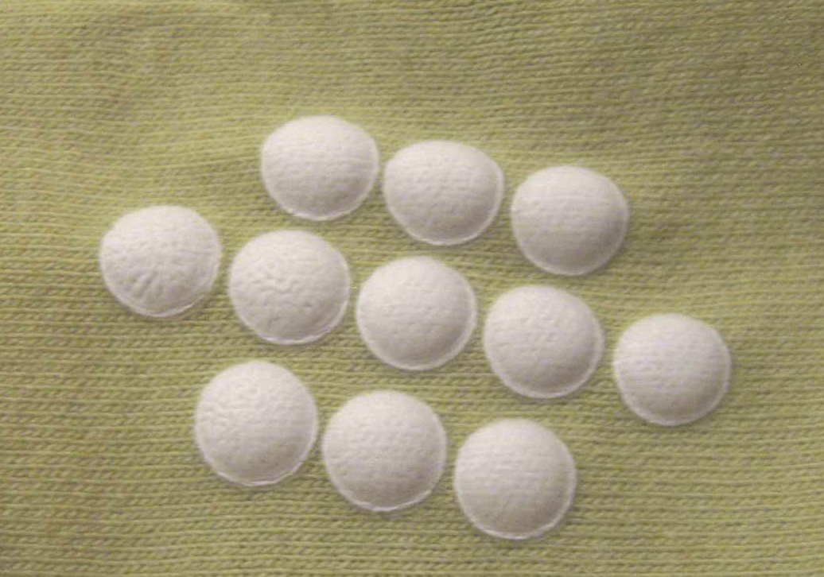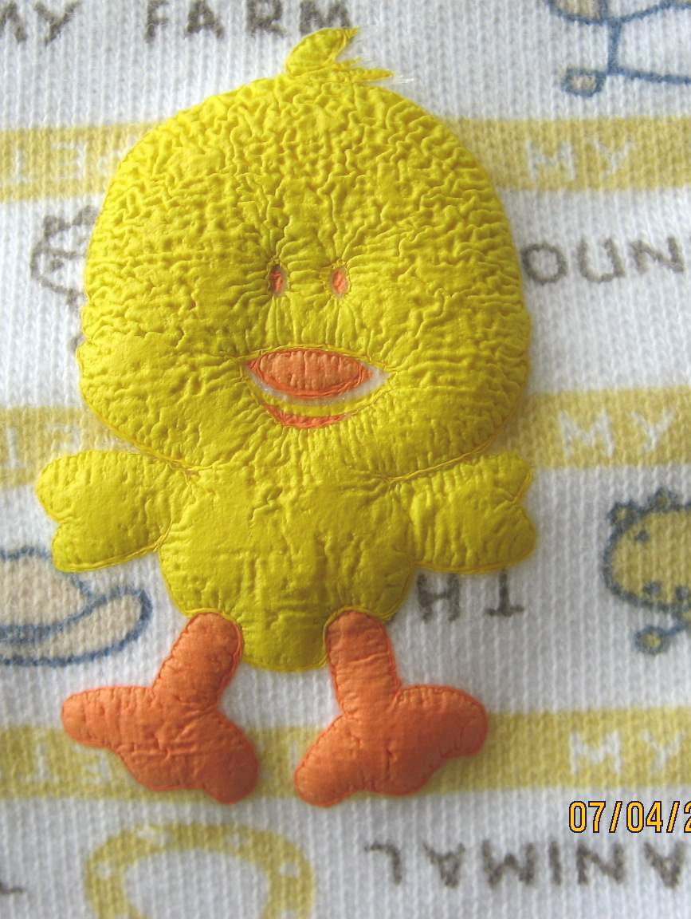

Надеюсь, все эти советы помогут вам успешно перевести термотрансферы на одежду, и они долго будут радовать вас.

